

АДМИНИСТРАЦИЯ ГОРОДА ПЕРМИ
П О С Т А Н О В Л Е Н И Е

15.04.2020
№ 355

О проведении исследований
в области градостроительного
проектирования

В соответствии со статьями 9, 24 Градостроительного кодекса Российской Федерации, Порядком принятия решения о подготовке проекта изменений
в Генеральный план города Перми, утвержденным решением Пермской городской Думы от 18 декабря 2012 г. № 286, заявлением Министерства по управлению имуществом и градостроительной деятельности Пермского края от 02 марта
2020 г. № 059-01-57/1-299
администрация города Перми ПОСТАНОВЛЯЕТ:
1. Министерству по управлению имуществом и градостроительной деятельности Пермского края провести исследования в области градостроительного проектирования в отношении территории в соответствии с приложением к настоящему постановлению:
1.1. по теме «Проведение исследований в области градостроительного
проектирования в отношении территории, расположенной по адресу: г. Пермь, Мотовилихинский район, Пермский лесхоз, Мотовилихинское лесничество, кварталы 37, 38, 46, 47, 56, 57, включающей земельные участки с кадастровыми номерами 59:01:0910001:1, 59:01:0910001:2, 59:01:0910047:1, 59:01:0910061:12» в соответствии с техническим заданием, утвержденным департаментом градостроительства и архитектуры администрации города Перми, требованиями действующего законодательства;
1.2. по вопросу «Оценка влияния предложения Министерства по управлению имуществом и градостроительной деятельности Пермского края о внесении изменений в Генеральный план города Перми на устойчивое развитие территории города Перми».
2. Результаты работ по проведению исследований в области градостроительного проектирования подлежат представлению в департамент градостроительства и архитектуры администрации города Перми и обсуждению в рамках публичных слушаний по проекту решения Пермской городской Думы о внесении изменений в Генеральный план города Перми.
3. Департаменту градостроительства и архитектуры администрации города Перми в течение 7 календарных дней со дня официального опубликования настоящего постановления в печатном средстве массовой информации «Официальный бюллетень органов местного самоуправления муниципального образования город Пермь» подготовить и утвердить техническое задание на проведение исследований в области градостроительного проектирования.
4. Финансирование работ по проведению исследований в области градостроительного проектирования осуществить за счет средств Министерства
по управлению имуществом и градостроительной деятельности Пермского края.
5. Настоящее постановление вступает в силу со дня официального опубликования в печатном средстве массовой информации «Официальный бюллетень органов местного самоуправления муниципального образования город Пермь».
6. Управлению по общим вопросам администрации города Перми обеспечить опубликование настоящего постановления в печатном средстве массовой информации «Официальный бюллетень органов местного самоуправления муниципального образования город Пермь».
7. Информационно-аналитическому управлению администрации города Перми обеспечить опубликование (обнародование) настоящего постановления
на официальном сайте муниципального образования города Пермь в информационно-телекоммуникационной сети Интернет.
8. Контроль за исполнением настоящего постановления возложить
на заместителя главы администрации города Перми-начальника департамента
земельных отношений администрации города Перми Немирову О.В.

Глава города Перми Д.И. Самойлов

Приложение
к постановлению администрации
города Перми
от 15.04.2020 № 355

ТЕРРИТОРИЯ,
расположенная по адресу: г. Пермь, Мотовилихинский район,
Пермский лесхоз, Мотовилихинское лесничество,
кварталы 37, 38, 46, 47, 56, 57, включающая земельные участки
с кадастровыми номерами 59:01:0910001:1, 59:01:0910001:2,
59:01:0910047:1, 59:01:0910061:12

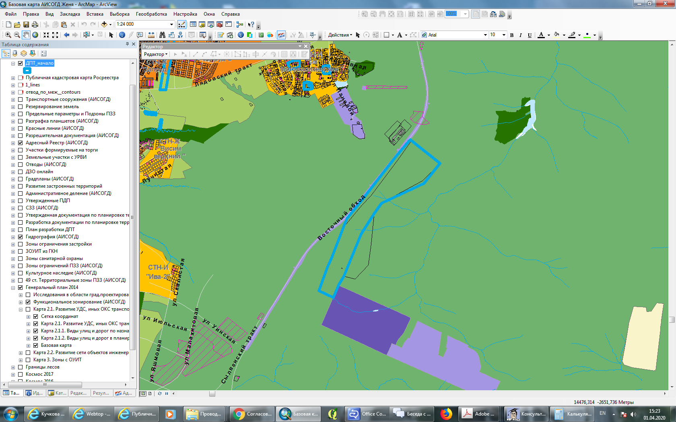

 | – граница территории для проведения исследований в области градостроительного проектирования
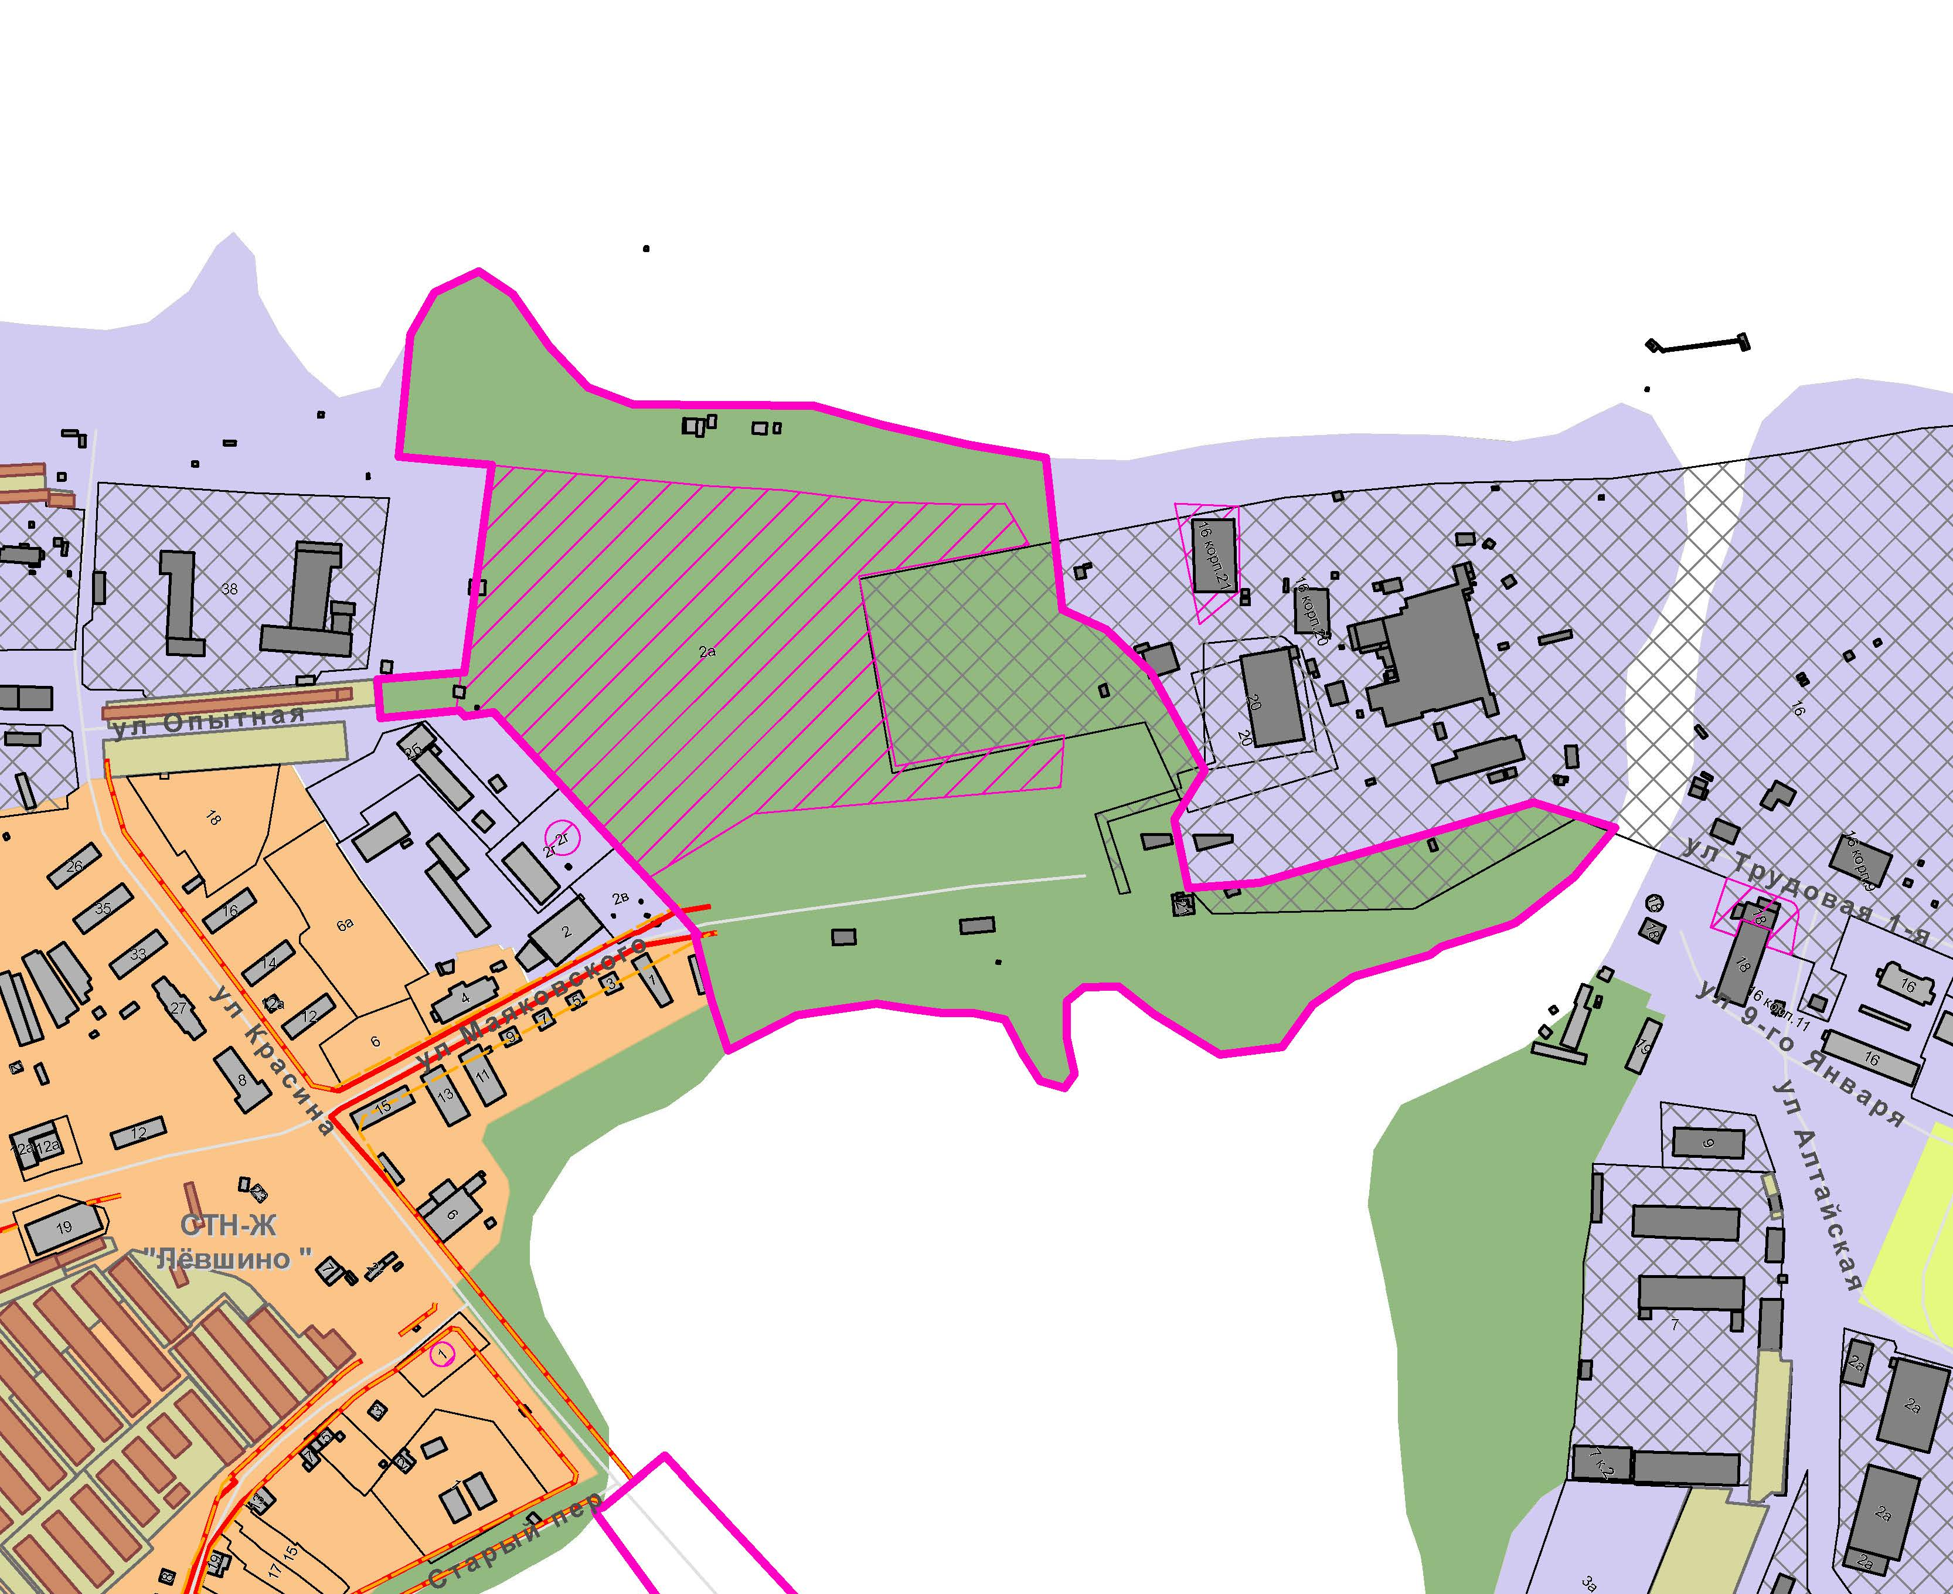 | – зона экологического природного ландшафта (ТСП-ЭП) согласно Генеральному плану города Перми
– зона производственно-коммунальная (ТСП-П) согласно
Генеральному плану города Перми

